Microsoft Azure es una plataforma informática en la nube con un conjunto cada vez mayor de servicios que le ayudarán a crear soluciones que cumplan sus objetivos técnicos. Los servicios de Azure admiten todo, desde simple a complejo. Puede hospedar servicios web simples para aplicaciones accesibles desde Internet, ejecutar equipos totalmente virtualizados para soluciones de software personalizadas o usar servicios basados en la nube, como almacenamiento remoto, hospedaje de bases de datos y administración centralizada de cuentas. Azure también ofrece funcionalidades en inteligencia artificial (IA) e Internet de las cosas (IoT).
En esta serie, se tratan los aspectos básicos de la informática en la nube, se presentan algunos de los servicios principales proporcionados por Microsoft Azure y se obtienen más información sobre los servicios de gobernanza y cumplimiento que puede usar.
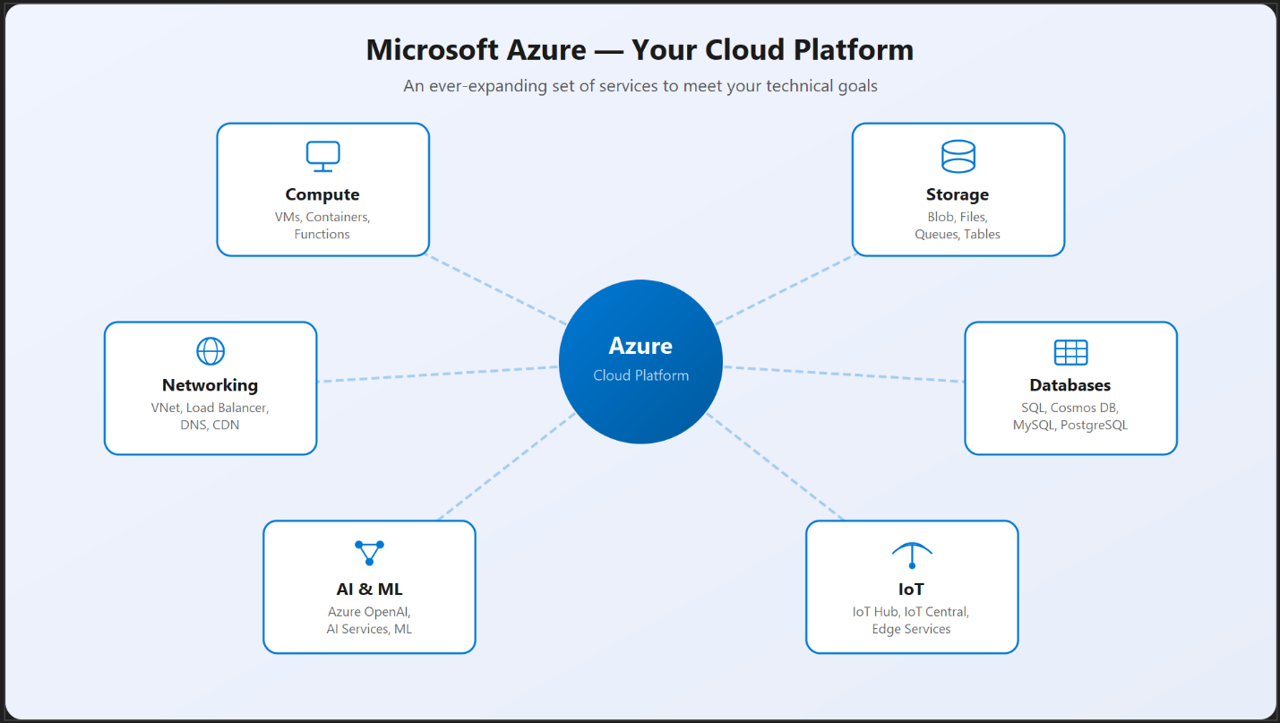
¿Qué es Aspectos básicos de Azure?
Aspectos básicos de Azure es una serie de tres rutas de aprendizaje que le familiarizan con Azure y sus muchos servicios y características y una ruta de aprendizaje que le ofrece la oportunidad de explorar Azure y crear soluciones para desafíos realistas de TI.

Independientemente de si está interesado en los servicios de proceso, redes o almacenamiento; aprender sobre los procedimientos recomendados de seguridad en la nube; o explorar las opciones de gobernanza y administración, piense en Aspectos básicos de Azure como guía seleccionada de Azure.

Aspectos básicos de Azure incluye contenido guiado y comprobaciones de conocimientos que refuerzan los conceptos clave.

La experiencia técnica de TI no es necesaria; sin embargo, tener conocimientos generales de TI le ayudará a sacar el máximo partido de su experiencia de aprendizaje.
Qué es la informática en la nube
La informática en la nube es la prestación de servicios informáticos a través de Internet. Los servicios informáticos incluyen infraestructura de TI común, como máquinas virtuales, almacenamiento, bases de datos y redes. Los servicios en la nube también amplían las ofertas de TI tradicionales para incluir cosas como Internet de las cosas (IoT), el aprendizaje automático (ML) y la inteligencia artificial (IA).

Dado que la informática en la nube usa Internet para ofrecer estos servicios, no es necesario que la infraestructura física la restrinja del mismo modo que un centro de datos tradicional. Esto significa que si necesita aumentar rápidamente la infraestructura de TI, no tiene que esperar a crear un centro de datos, sino que puede usar la nube para expandir rápidamente la superficie de TI.

Ejemplo práctico
Supongamos que un equipo minorista espera un tráfico elevado durante un lanzamiento estacional. En lugar de comprar y configurar servidores físicos adicionales con antelación, pueden implementar capacidad de cómputo adicional en la nube para el período de lanzamiento y reducirla después. Este enfoque mejora la agilidad y ayuda a alinear el gasto con la demanda real.

En un nivel fundamental, la informática en la nube cambia la planificación de la infraestructura de largos ciclos de adquisición a aprovisionamiento a petición. Los equipos pueden probar más rápido, recuperarse más rápido y adaptar la capacidad a medida que cambian los requisitos.

Las plataformas en la nube también ofrecen alcance global, por lo que los equipos pueden colocar servicios más cerca de los usuarios y diseñar la resistencia regional sin crear varios centros de datos físicos.

En este breve vídeo se proporciona una introducción rápida a la informática en la nube.
Cómo cambian las responsabilidades en la nube
Comience con un centro de datos local tradicional. Su equipo es responsable de mantener el espacio físico, garantizar la seguridad y mantener o reemplazar los servidores si ocurre algo. El departamento de TI es responsable de mantener toda la infraestructura y el software necesarios para mantener el centro de datos en funcionamiento. También es probable que sean responsables de mantener todos los sistemas actualizados y en la versión correcta.

Con el modelo de responsabilidad compartida, estas responsabilidades se comparten entre el proveedor de nube y el consumidor. La seguridad física, la alimentación, la refrigeración y la conectividad de red son responsabilidad del proveedor de nube. El consumidor no está colocado con el centro de datos, por lo que no tendría sentido que el consumidor tenga ninguna de esas responsabilidades.

Al mismo tiempo, el consumidor es responsable de los datos e información almacenados en la nube. (No querrá que el proveedor de nube pueda leer su información). El consumidor también es responsable de la seguridad de acceso, lo que significa que solo concede acceso a aquellos que lo necesitan.

Entonces, para algunas cosas, la responsabilidad depende de la situación. Si usa una base de datos SQL en la nube, el proveedor de nube sería responsable de mantener la base de datos real. Sin embargo, sigue siendo responsable de los datos que se ingieren en la base de datos. Si implementó una máquina virtual e instaló una base de datos SQL en ella, será responsable de las revisiones y actualizaciones de la base de datos, así como de mantener los datos y la información almacenados en la base de datos.

Con un centro de datos en las instalaciones, usted es responsable de todo. Con la informática en la nube, esas responsabilidades cambian. El modelo de responsabilidad compartida está muy vinculado a los tipos de servicio en la nube (que se tratan más adelante en esta ruta de aprendizaje): infraestructura como servicio (IaaS), plataforma como servicio (PaaS) y software como servicio (SaaS). IaaS sitúa la mayor responsabilidad en el consumidor y el proveedor de servicios en la nube es el responsable de los conceptos básicos de seguridad física, energía y conectividad. En el otro extremo del espectro, SaaS coloca la mayor parte de la responsabilidad con el proveedor de nube. PaaS, siendo un punto intermedio entre IaaS y SaaS, descansa en algún lugar del medio e uniformemente distribuye la responsabilidad entre el proveedor de nube y el consumidor.
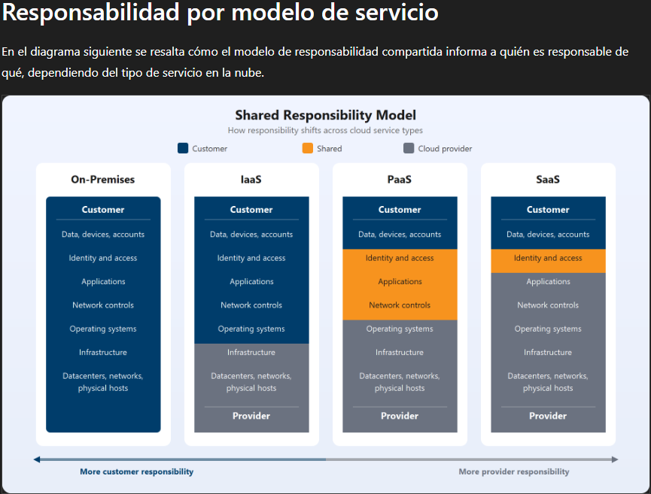
Al usar un proveedor de nube, siempre será responsable de:

Lo que siempre permanece contigo
La información y los datos almacenados en la nube
Dispositivos que pueden conectarse a la nube (teléfonos móviles, equipos, etc.)
Las cuentas e identidades de las personas, los servicios y los dispositivos dentro de su entorno
El proveedor de nube siempre es responsable de:

Lo que siempre posee el proveedor
El centro de datos físico
La red física
Hosts físicos
El modelo de servicio determinará la responsabilidad de cosas como:

Lo que depende del tipo de servicio
Sistemas operativos
Controles de red
APLICACIONES
Identidad y acceso
Infraestructura
Por ejemplo, la identidad y el acceso se comparten en PaaS y SaaS: administra sus propios usuarios, roles y directivas, mientras que el proveedor ejecuta la plataforma de autenticación (como Microsoft Entra ID). Por otro lado, la infraestructura se transfiere por completo al proveedor en cuanto se pasa de un entorno local a IaaS.
Definición de modelos en la nube
¿Qué son los modelos en la nube? Los modelos en la nube definen el tipo de implementación de recursos en la nube. Los tres principales modelos en la nube son: privados, públicos e híbridos.
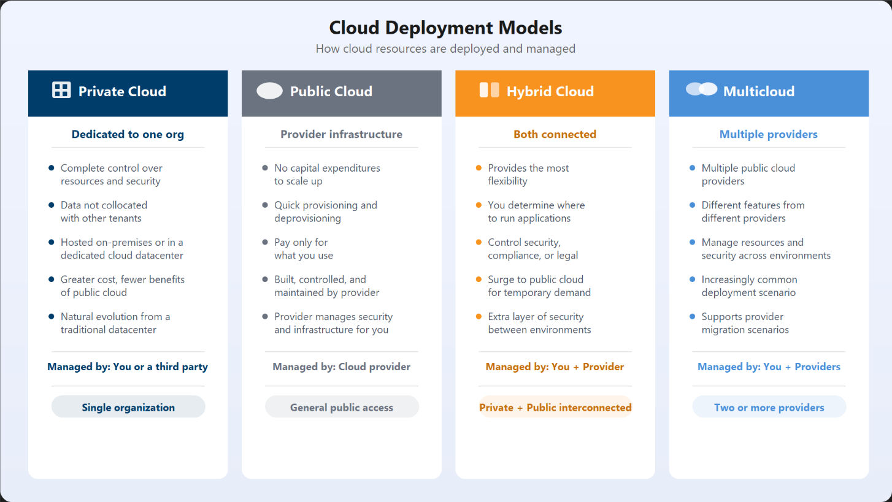
Nube privada
Una nube privada es un entorno de nube que usa una sola entidad. Evolucionó naturalmente desde el modelo tradicional del centro de datos, ofreciendo servicios de TI a través de Internet, a la vez que mantiene los recursos dedicados a una organización. La nube privada proporciona un control mucho mayor para el equipo de TI. Sin embargo, también incluye un mayor costo y menos ventajas que una implementación en la nube pública. Una nube privada se puede hospedar desde el centro de datos en el sitio o en un centro de datos dedicado fuera del sitio, potencialmente incluso por un tercero.

Nube pública
Un proveedor de nube de terceros crea, controla y mantiene una nube pública. Con una nube pública, cualquier persona que quiera comprar servicios en la nube puede acceder a los recursos y usarlos. La disponibilidad pública general es una diferencia clave entre las nubes públicas y privadas.

Nube híbrida
Una nube híbrida es un entorno informático que usa nubes públicas y privadas en un entorno interconectado. Se puede usar un entorno de nube híbrida para permitir el incremento de una nube privada y acomodarse al aumento de la demanda temporal mediante la implementación de recursos de nube pública. La nube híbrida se puede usar para proporcionar una capa adicional de seguridad. Por ejemplo, los usuarios pueden elegir de forma flexible qué servicios mantener en la nube pública y qué implementar en su infraestructura de nube privada.
Multinube
Un cuarto escenario y cada vez más probable es un escenario multinube. En un escenario multinube, se usan varios proveedores de nube pública. Tal vez use diferentes características de diferentes proveedores de nube. O quizás haya iniciado su recorrido en la nube con un proveedor y esté en proceso de migración a otro proveedor. En un entorno multinube, se tiene que tratar con dos (o más) proveedores de nube pública y administrar recursos y seguridad en ambos entornos.

Azure Arc
Azure Arc es un conjunto de tecnologías que ayudan a administrar el entorno en la nube. Azure Arc puede ayudar a administrar el entorno de nube, ya sea una nube pública únicamente en Azure, una nube privada en el centro de datos, una configuración híbrida o incluso un entorno multinube que se ejecuta en varios proveedores de nube a la vez.

Azure VMware Solution
¿Qué ocurre si ya está establecido con VMware en un entorno de nube privada, pero quiere migrar a una nube pública o híbrida? Azure VMware Solution le permite ejecutar las cargas de trabajo de VMware en Azure con una integración y escalabilidad perfectas.
Descripción del modelo basado en el consumo
Completado
100 XP
3 minutos
La informática en la nube funciona en un modelo basado en el consumo. Paga por los recursos de TI que usa y nada más. En lugar de comprar y mantener su propia infraestructura del centro de datos, se alquila la capacidad de proceso y el almacenamiento y se liberan esos recursos cuando haya terminado.

En el presupuesto de TI tradicional, puede escuchar los términos gastos de capital (CapEx) y gastos operativos (OpEx). CapEx hace referencia al gasto inicial en infraestructura física, como servidores, hardware de red y espacio en el centro de datos. OpEx hace referencia al gasto continuo en los servicios a lo largo del tiempo. Dado que paga por los servicios en la nube a medida que los consume, la informática en la nube se clasifica como un gasto operativo.

El modelo basado en el consumo ofrece varias ventajas clave:

No hay costos iniciales para la infraestructura de hardware o centro de datos.
No es necesario comprar y administrar la capacidad que puede estar infrautilizada.
La capacidad de agregar recursos cuando aumenta la demanda.
La capacidad de liberar recursos cuando se reduce la demanda.
Capex es la inversión inicial del servidor.
Opex es el gasto del mantenimiento del servidor.
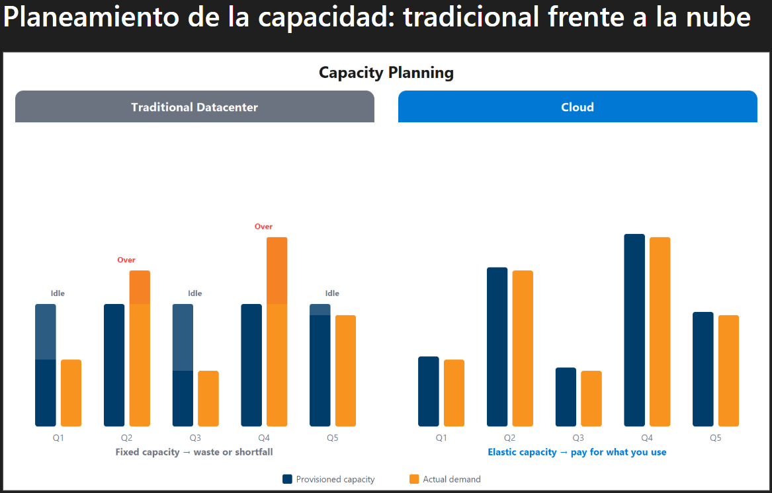
Con un centro de datos tradicional, se calculan las necesidades futuras de recursos de antemano. Si sobrestimas, gastarás de más en infraestructura que permanecerá inactiva. Subestimar y las aplicaciones sufren un rendimiento degradado. Corregir el problema significa ordenar, instalar y aprovisionar hardware adicional, energía y refrigeración.

En un modelo basado en la nube, ajustará los recursos para que coincidan con la demanda real. Agregue máquinas virtuales cuando necesite más capacidad; quítelos cuando baje la demanda. Solo paga por lo que usa, no por la capacidad inactiva. En la práctica, puede escalar horizontalmente durante la demanda máxima y reducir cuando disminuya el tráfico.

Precios de la nube
Los proveedores de nube usan un modelo de precios de pago por uso. Normalmente solo paga por los servicios que consume, lo que le ayuda a:

Planee y administre los costos operativos.
Ejecute la infraestructura de forma más eficaz.
Escale a medida que cambien las necesidades de carga de trabajo.
El proveedor de nube mantiene la infraestructura subyacente, incluida la alimentación, la refrigeración, el hardware y las redes, por lo que puede centrarse en resolver problemas empresariales y ofrecer nuevas funcionalidades a los usuarios.

